**反刍动物瘤胃样品采集与保存**

**Collection and Preservation of Ruminant Microbial Samples**

张小丽1, 2，王祚1, 3，周传社1，焦金真1, *，谭支良1

1中国科学院亚热带农业生态研究所，亚热带农业生态过程重点实验室，畜禽养殖污染控制与资源化技术国家工程实验室，动物营养生理和代谢过程湖南省重点实验室，长沙，湖南；2中国科学院大学，北京； 3湖南农业大学动物科学技术学院，长沙，湖南

*通讯作者邮箱：[jjz@isa.ac.cn](mailto:jjz@isa.ac.cn)

**摘要：**反刍动物是农业部提倡养殖的节粮型动物，其瘤胃是自然界最完美的天然发酵罐，具备利用纤维饲料的优势。反刍动物瘤胃的研究不仅是对其营养代谢研究是必要的，对于绿色养殖更是至关重要的。因此采集瘤胃样品及保存是反刍动物相关研究人员必备的操作技术(王祚，2018; Xue *et al.*, 2020) 。瘤胃样本的类型较多，其采集流程和操作方法对样本后续的相关实验结果有直接的影响，亟需将其标准化以保证实验结果的准确性及可靠性。本文就常见胃管法采集瘤胃样品和屠宰后采集瘤胃样品方法及保存分别进行概述。同时，根据不同的研究目的，对采集得到的样品进行前处理，得到几种重要的样本类型并保存，为规范实验操作，提高后续工作的科学性、可比性提供依据。

**关键词：**反刍动物，瘤胃，微生物，发酵功能，样品采集，保存

**材料与试剂**

1. 实验动物
2. 瘤胃液采集管（图一）或手术器械一套
3. 水盆
4. 凡士林
5. 锡箔纸
6. 烧杯
7. 纱布
8. 超纯水
9. 生理盐水
10. 移液枪及配套枪头
11. 离心管
12. 镊子
13. 液氮

**仪器设备**

1. 天平
2. 高压灭菌锅
3. 高速离心机
4. -80 °C超低温冰箱

**实验步骤**

1. 胃管法采集瘤胃液 （Wang et al., 2016）
2. 实验动物的固定及插管

为限制实验动物的活动范围，首先将其固定于限位笼中，采样人员站在右侧，左手控制口腔开合，压住实验动物的舌头，同时使其头部向上倾斜，右手将外壳为不锈钢弹性软管 (内部为透明乳胶管，如图1) 的瘤胃液采样管 (提前高温消毒后涂上一些凡士林，起到润滑的作用) 伸入实验动物的口腔中，沿着舌头将采集管送至咽喉部位并经过食道，当采集管的另一端能明显闻到瘤胃液的气味且实验动物的呼吸顺畅说明采集管已抵达瘤胃腹囊。

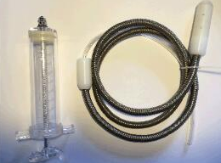

**图1. 瘤胃液采集管.** 可根据实验动物的大小进行型号的选择，一般成年牛可选择长度为1,800 mm，直径为18 mm的采集管；羊或犊牛等小型反刍动物选择长度为1,200 mm，直径为8 mm的采集管

1. 瘤胃样品的采集

本方法的原理是利用采集管接触到瘤胃的腹囊，同时利用负压，将腹囊中的内容物吸出腹囊。

待采集管到达瘤胃腹囊后将大容量注射器 (100 - 200 mL) 与采样管后方连接好，抽动大容量注射器即可抽取瘤胃内容物。如若管内空气较多，可先排出空气后捏住或者折叠乳胶管使之不漏气，然后再利用大容量注射器进行抽取胃液。

1. 拔出胃管

采集完毕后，采集管向地面倾斜，防止拔管过程中采集管里残留的瘤胃液流入气管，随后将采集管缓慢抽出，并放置在盛有蒸馏水的盆中，温水反复换水冲洗采集管和注射器。

1. 样品保存

根据实验目的将得到的瘤胃液分成两部分保存。一部分用注射器将采集的瘤胃液注射入10 mL灭菌离心管中，液氮速冻，之后保存在-80°C超低温冰箱。这部分样本可以用于提取核酸进行后续扩增子测序、宏基因组及宏转录组等分析。另一部分用于测定瘤胃液中发酵功能指标（挥发性脂肪酸、氨氮、代谢产物等）的样品，先注射入10 mL灭菌离心管中，然后15,000 $×$ g，4°C离心10 min。取3 mL上清加入含有0.3 mL 25%偏磷酸溶液的离心管中，上下颠倒混匀。放入-20°C保存备用。

1. 注意事项

为了避免瘤胃液采集管插入的深度和位置而对样品产生偏差，整个试验期瘤胃液采样人员为固定人员，或是在采集软管另一端做一个记号，保证每次到了这个地方就停止往里送。同时为避免最初采集的瘤胃液中包含口腔唾液，食管中的消化道黏膜分泌物以及残留在采集管内的蒸馏水，丢弃最初收集的100 mL瘤胃液，随后抽取的瘤胃液才作为后续试验的样品。

1. 屠宰后瘤胃液样品采集
2. 屠宰前准备

将手术器械、锡箔纸、纱布、烧杯、枪头等器材在高压灭菌锅中进行灭菌处理。

1. 屠宰及采样部位的选取

按照相关动物委员会的规定进行人道主义屠宰，确定其死亡后，立即打开腹腔，取出整个瘤胃，按照如图2所示，找到采样的最佳位置 (背囊、腹囊、背盲囊和腹盲囊) (吴礼平，2017) ，迅速从四个地方取出瘤胃内容物放于大烧杯中，充分混合后根据样品的需求，按照下文采样类型进行后续处理保存；

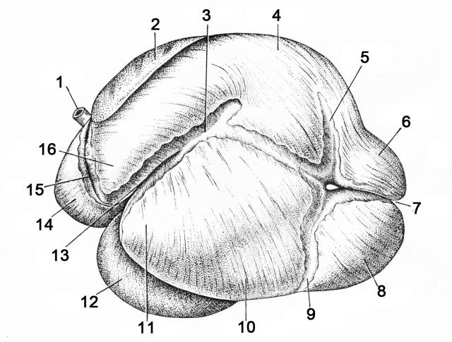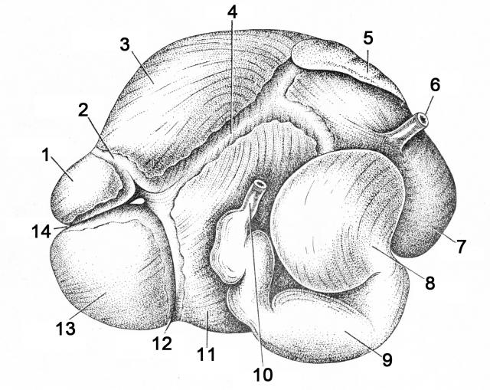

**图2. 瘤胃示意图.** 左：1.食管2.脾3.左纵沟4.瘤胃背囊5.背冠状沟6.后背盲囊7.后沟8.后腹盲囊9.腹冠状沟10.瘤胃腹囊11.前腹盲囊12.皱胃13.前沟14.网胃15.瘤网沟16.前背盲囊；右：1.后背盲囊2.背冠状沟3.瘤胃背囊4.右纵沟5.脾6.食管7.网胃8.瓣胃9.皱胃10.十二指肠11.瘤胃腹囊12.腹冠状沟13.后腹盲囊14.后沟

1. 采样类型、样品处理及保存 (王祚，2018)
2. 瘤胃液相样品

首先将锡箔纸包裹住250 mL烧杯并贴实压紧，将混合均匀的瘤胃内容物倒入烧杯中大约至150 mL刻度处。然后使用咖啡按压活塞 (Bodum Inc., Triengen, Switzerland) 轻轻挤压过滤 (如图3) ，滤液立即测定pH，接着使用移液枪分两次取出4 mL过滤得到的液体打入10 mL灭菌离心管中，然后再将离心管放入液氮使样品迅速冻结后，立即将样品放入−80 °C保存，此样品可用于提取核酸进行后续转录组、代谢组以及宏基因组等分析。

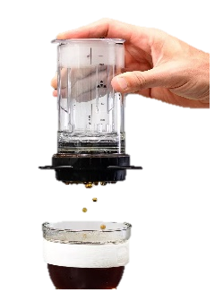

**图3. 咖啡按压活塞**

再次使用移液枪取出4 mL过滤得到的液体打入10 mL灭菌离心管中，15,000 $×$ g，4°C离心10 min。取3 mL上清加入含有0.3 mL 25%偏磷酸溶液的离心管中，上下颠倒混匀（此步骤的目的是固定液相中容易挥发的物质）。放入-20°C保存（尽快测定），此样品可以用于瘤胃液中挥发性脂肪酸以及氨氮等发酵指标的分析。

1. 瘤胃固相样品

咖啡按压活塞法：使用咖啡按压活塞尽可能地挤出剩余的液体，使用镊子分两次在活塞中央处夹取5 g固体放入天平上的锡箔纸中，然后再将锡箔纸放在液氮表面使其速冻，将样品用锡箔纸包裹压实后放入-80°C保存备用。

四层纱布法：将医用无菌纱布叠成四层，把混合均匀的瘤胃内容物倒在四层纱布上，用手卷起纱布边缘，完全包裹内容物后尽量挤出液体，使用镊子分两次在纱布中央处夹取5 g固体放入天平上的锡箔纸中，然后再将锡箔纸放在液氮表面使其速冻，将样品用锡箔纸包裹压实后放入-80°C保存备用。

两种方法各有优点，前者固液分离更加彻底，同时相对稳定，后者成本低，同时操作简便。

1. 瘤胃上皮样品

取新鲜瘤胃上皮 (背囊、腹囊、背盲囊和腹盲囊) ，用预冷的无菌生理盐水冲洗去除饲料颗粒以及未附着微生物之后，剥离去掉肌肉层得到瘤胃上皮，将不同位置分3次剪取2 g左右 (大约4 cm2) 的上皮组织，用锡箔纸包裹好经液氮速冻后，保存在-80 °C备用。

**致谢**

感谢国家自然科学基金委国际 (地区) 合作与交流项目 (31320103917) 和重点项目(31730092) 对本实验流程的资助。胃管法采集瘤胃液改自Wang *et al.*, (2016)，屠宰后样品采集改自王祚 (2018)，特此致谢。

**参考文献**

1. 王祚 (2018) 山羊瘤胃发育过程中甲烷菌与细菌定植演变及其调控.*中国科学院大学博士论文*.
2. 吴礼平 (2017) 牛 (羊) 的胃、肠、肝、胰解剖结构. *云端兽医*.
3. Wang M, Wang R, Xie TY, *et al*. (2016), [Shifts in rumen fermentation and microbiota are associated with dissolved ruminal hydrogen concentrations in lactating dairy cows fed different types of carbohydrates.](http://www.ncbi.nlm.nih.gov/pubmed/27511925) *J Nutr.* 146(9): 1714-1721.
4. Xue MY, Sun HZ, Wu XH *et al.* (2020) [Multi-omics reveals that the rumen microbiome and its metabolome together with the host metabolome contribute to individualized dairy cow performance.](https://link.springer.com/content/pdf/10.1186/s40168-020-00819-8.pdf) *Microbiome* 8, 64.